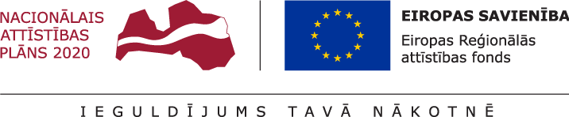

**Pētījums „ Lēmumu pieņemšanas atbalsta rīka izstrāde integrējot informāciju no vecām daļēji dabiskām mežaudzēm precīzākai oglekļa bilances novērtēšana” (Nr. 1.1.1.1/19/A/130)**

**Apraksts par zinātniskās grupas darbu 1. pārskata periodā (1.07.2020-30.09.2020).**

1.aktivitātē papildināta informācija par iespējamām pētījuma objektu vietām audzēs uz nosusinātām augsnēm. Ievākti dati par meliorācijas sistēmu ierīkošanu, kas noteikti ietekmē kūdras sadalīšanās pakāpi un līdz ar to arī oglekļa bilanci – pētījumam izvēlētas tādas teritorijas, kur sistēmas ierīkošanas veikta 1960.-1969. gadā vai senāk, lai nodrošinātu, ka lielāko daļu koku saimnieciskā aprites cikla tie auguši jau nosusinātā augsnē un apstākļi – kūdras sēšanās, sadalīšanās pakāpe – dažādos objektos ir līdzīgi. Šis periods arī izvēlēts, jo tajā veikta lielākā daļa meliorācijas sistēmu izbūves Latvijā (attēls) – tātad lielākā daļa audžu uz nosusinātām kūdras augsnēm mūsu valstī atradīsies šādā situācijā.

Meža meliorācijas dinamika Latvijā (pēc Zālītis, 1999)

Papildus paraugkopa izvēlētā šaurlapju un platlapju kūdrenī, kas ir ar lielākajām platībām un saimniecisko nozīmi. Audzes sistēmu ietvaros izvēlētas saskaņā ar meža inventarizācijas datiem un aerofoto ainām, vietās, kur visticamāk, nav veikta saimnieciskā darbība (saskaņā ar pētījuma metodiku) un tomēr tie ir teritorijās, kur saimnieciskā darbība ir atļauta, jo pētījumā vēlākos etapos paredzēta paraugkoku koku zāģēšana. Veikta izvēlēto nogabalu apsekošana, atlase pēc informācijas dabā (valdošais meža elements tiešām ir vecie koki, nav saimnieciskās darbības pēdu, nav malas efekta ietekme, vienmērīgi apstākļi; parauglaukumu līmenī – attālums no grāvja). Veikta parauglaukumu ierīkošana (puse no plānotā šajos meža tipos) un mērījumi virszemes biomas oglekļa uzkrājuma raksturošanai (attēls).

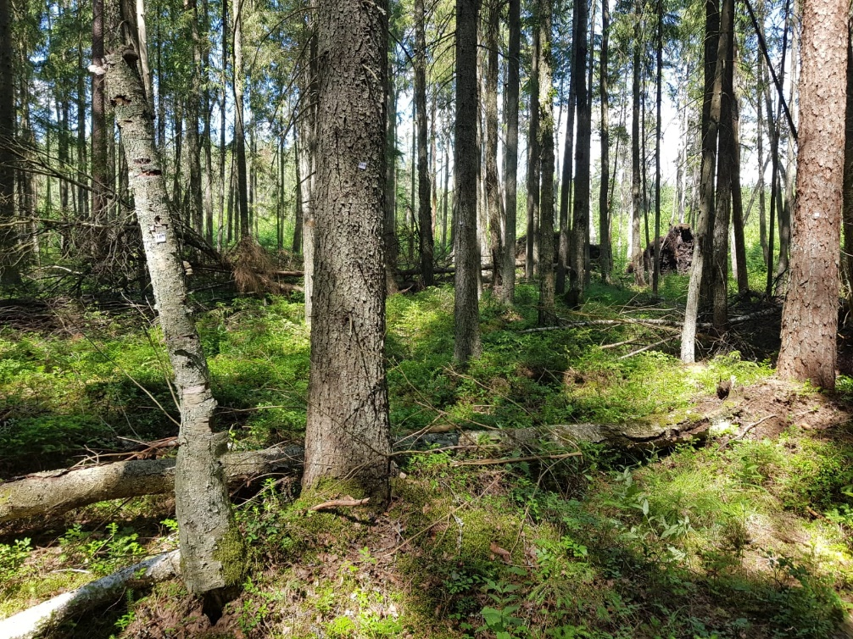

2.aktivitātē saskaņā ar pētījuma plānu turpināta zemsedzes veģetācijas uzskaites parauglaukumu ierīkošana atlasītajās audzēs, datu ievākšana un analīze atbilstoši pētījuma metodikai, raksturojot sugu sastopamību, projektīvo segumu. Ievāktie dati būs pamats atsevišķu laukumu izvēlei veģetācijā uzkrāta oglekļa apjoma regulārai vērtēšanai nākamajā sezonā. Tāpat veikti augsnes respirācijas un augsnes oglekļa emisiju atkārtoti mērījumi divos no pētījuma objektiem.

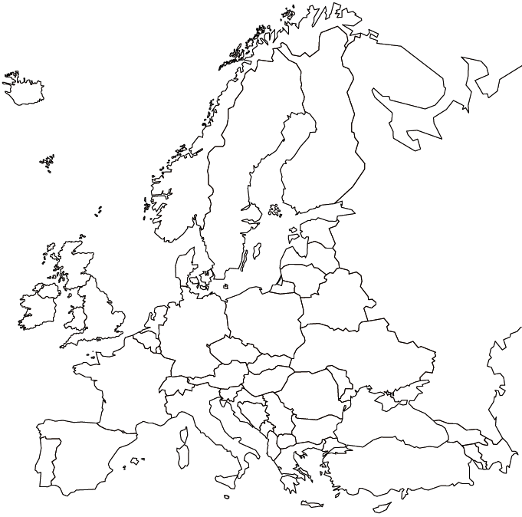

5. aktivitātē veikta zinātniskās literatūras analīze. Konstatēts, ka dati par oglekļa uzkrājumu vecās audzēs (saskaņā ar šī projekta definīciju) pieejami tikai dažās vietās Eiropā (karte), un šajā izpētē iegūtie rezultāti ir pretrunīgi, tādēļ pētījumam būs nozīmīga zinātniskā vērtība.

30.09.2020

Āris Jansons

Zinātniskais vadītājs